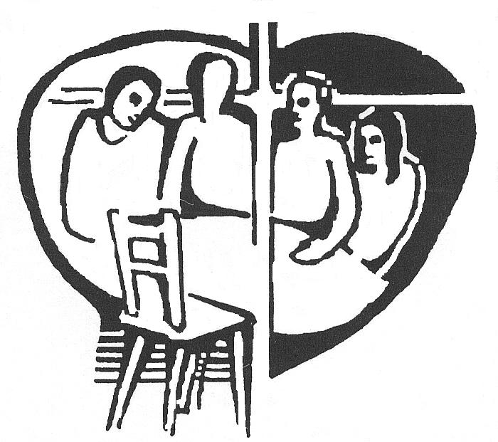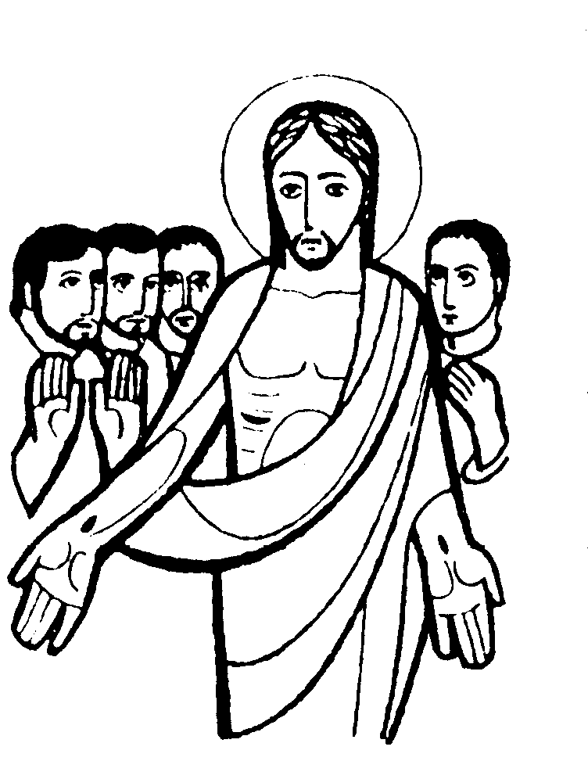AFC sobre la Cuaresma

TIEMPO DE MISERICORDIA Y CONVERSION

OBJETIVO:
- Reflexionar sobre el significado de la cuaresma.
- Ver la cuaresma como un tiempo de ayuno, penitencia y oración y también de amor al prójimo, alegría y apertura al otro.

SÍMBOLO: ceniza, agua y cirio.
Hoy nos preside el cirio que hace referencia a la noche de Pascua. También la ceniza, que hace referencia la nuestro pecado. Y el agua: que nos remite al agua bautismal

SALUDO Y ORACIÓN
En el nombre del Padre, del Hijo y del Espíritu Santo. Amén. Oramos ( Sal. 123)

R./Este es el día del señor, este es el tiempo de la misericordia.

Delante de tus ojos ya no enrojeceremos
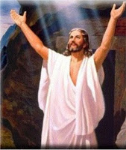
a causa del antiguo pecado de tu pueblo.
Arrancarás de cuajo el corazón soberbio
y harás un pueblo humilde de corazón sincero.

En medio de los pueblos nos guardas como un resto
para cantar tus obras y adelantar tu reino.
Seremos raza nueva para los cielos nuevos,
sacerdotal estirpe, según tu Primogénito.

¡Exulten mis entrañas, alégrese mi pueblo!
porque el Señor que es justo revoca sus decretos;
la Salvación se anuncia donde acechó el infierno,
porque el Señor habita en medio de su pueblo.

LECTURA BÍBLICA: Lc 16,19- 31
En aquel tiempo, Jesús dijo a los fariseos: Había un hombre rico que vestía de púrpura y lino, y celebraba todos los días espléndidas fiestas. Y uno pobre, llamado Lázaro, que, echado junto a su portal, cubierto de llagas, deseaba hartarse de lo que caía de la mesa del rico... pero hasta los perros venían y le lamían las llagas. Sucedió, pues, que murió el pobre y fue llevado por los ángeles al seno de Abraham. Murió también el rico y fue sepultado. Estando en el infierno entre tormentos, levantó los ojos y vio a lo lejos a Abraham, y a Lázaro en su seno. Y, gritando, dijo: "Padre Abraham, ten compasión de mí y envía a Lázaro a que moje en agua la punta de su dedo y refresque mi lengua, porque estoy atormentado en esta llama". Pero Abraham le dijo: "Hijo, recuerda que recibiste tus bienes durante tu vida y Lázaro, al contrario, sus males; ahora, pues, él es aquí consolado y tú atormentado. Y además, entre nosotros y vosotros se interpone un gran abismo, de modo que los que quieran pasar de aquí a vosotros, no puedan; ni de ahí puedan pasar donde nosotros". Replicó: "Con todo, te ruego, padre, que le envíes a la casa de mi padre, porque tengo cinco hermanos, para que les dé testimonio, y no vengan también ellos a este lugar de tormento". Le dijo Abraham: "Tienen a Moisés y a los profetas; que les oigan". Él dijo: "No, padre Abraham; sino que si alguno de entre los muertos va donde ellos, se convertirán". Le contestó: "Si no oyen a Moisés y a los profetas, tampoco se convencerán, aunque un muerto resucite".
Palabra del Señor.

PRESENTACIÓN DEL TEMA
Lo primero es hacernos eco del mensaje del Papa Francisco para la Cuaresma de este año, que lleva por título “La Palabra es un don. El otro es un don” y comienza con estas palabras: “Queridos hermanos y hermanas: La Cuaresma es un nuevo comienzo, un camino que nos lleva a un destino seguro: la Pascua de Resurrección, la victoria de Cristo sobre la muerte. Y en este tiempo recibimos siempre una fuerte llamada a la conversión: el cristiano está llamado a volver a Dios «de todo corazón», a crecer en la amistad con el Señor”.
La Cuaresma es un tiempo durante el cual los cristianos nos preparamos, durante 40 días, para la Semana Santa y para la gran fiesta de la Pascua. Simboliza el tiempo de prueba que Jesús permaneció en el desierto. La cuaresma es “tiempo de…”; jugaremos con este término durante el desarrollo del tema
Los temas cuaresmales son: la conversión, el pecado, la penitencia y el perdón, son las notas dominantes. No es un tiempo triste, sino más bien meditativo y de recogimiento. Es, por excelencia, un tiempo para la reflexión y la oración; el tiempo de conversión y penitencia del año litúrgico.
EL Papa Francisco a través de la parábola del hombre rico y el pobre Lázaro (cf. Lc 16,19- 31), nos da el sentido de la Cuaresma. Meditemos algunas de sus reflexiones: “La primera invitación que nos hace esta parábola es la de abrir la puerta de nuestro corazón al otro… La Cuaresma es un tiempo propicio para abrir la puerta a cualquier necesitado y reconocer en él o en ella el rostro de Cristo”.
En la parábola, “no se dice que el rico epulón fuera malvado, al contrario, tal vez era un hombre religioso. Rezaba, quizás, alguna oración, seguramente iba al templo a hacer sacrificios y daba grandes ofrendas a los sacerdotes…
Pero su problema era la falta de tiempo y la ceguera. No se daba cuenta de que a su puerta estaba un pobre, hambriento y lleno de llagas. Los ojos de su alma estaban oscurecidos. No tenía tiempo para fijarse en los demás. Ni tiempo tenía para mirar dentro de sí mismo. Por eso no se daba cuenta de la situación de este mendigo. El rico no era malo, pero estaba tan ocupado en sus negocios, en disfrutar de sus riquezas, que no tenía tiempo para hacer el bien”.
- “La Cuaresma es el tiempo propicio para renovarse en el encuentro con Cristo vivo en su Palabra, en los sacramentos y en el prójimo”.
- “La Cuaresma es un tiempo propicio para intensificar la vida del espíritu a través de los medios que la Iglesia nos ofrece: el ayuno, la oración y la limosna”
- Es tiempo para arrepentirnos de nuestros pecados, y de cambiar algo de nosotros para ser mejores y poder vivir más cerca de Cristo.
- La cuaresma es tiempo de conversión. El auténtico sentido de la cuaresma no está en unos ritos externos, sino en el tiempo que se dedica al cambio y a la conversión.
- La conversión comienza en el interior de la persona (Mt. 7, 21). Pero la conversión, tiende a salir fuera y transforma la realidad que nos rodea. Sin cambio interior no hay transformación social

PREGUNTAS PARA EL DIÁLOGO

- TIEMPO PARA RECONOCER EL PECADO
Estamos embaucados por una serie de opiniones que afirman que el pecado es algo pasado de moda. Ya el filósofo Russell decía que el pecado es una palabra que debería borrarse del diccionario. Pero el pecado en una realidad evidente en el mundo. San Juan lo dice claramente: “Si decimos que no tenemos pecado nos engañamos a nosotros mismos y la verdad no está en nosotros (1Jn 1,8)

Para el diálogo:
- ¿Qué es para ti el pecado?
- De todos los pecados que hay en la sociedad ¿Cuál te parece y más grave y por qué?
Aclaración:
- Es fácil encontrar a católicos que han perdido la idea del pecado. La consecuencia es que no se valora el sacramento de la reconciliación.
- También se cae en la tentación o la costumbre de comulgar sin plantearse si uno tiene las disposiciones suficientes para participar en la Mesa del Señor.
- Otros van mucho más lejos: dejan de comulgar y se alejan poco a poco de una Iglesia que “no les sirve”. Dan muerte al sacramento del perdón y apagan en su interior la llama de la fe y el deseo de Dios

No es fácil reconocer que hemos “pecado”, que hemos ofendido a Dios, al prójimo, a nosotros mismos. Sólo desde el reconocimiento de la realidad del pecado es posible abrirse al horizonte de la misericordia. Si reconocemos que existe el pecado, también podemos descubrir que existe el perdón y la misericordia.

Fue el Papa Pío XII quien afirmó: “Quizás el mayor pecado del mundo de hoy consista en el hecho de que los hombres han comenzado a perder el sentido del pecado” (Congreso Catequético de los EE.UU. octubre de 1946). El pecado existe y sólo viene vencido por el amor misericordioso de Dios

- TIEMPO DE ORACIÓN E INTERIORIDAD
La cuaresma es un tiempo para tiempo de hablar con Dios y para escuchar la voz de Dios. Durante el año, tal vez hablamos mucho y escuchamos poco. Convéncete de esta verdad: Dios quiere escucharte, pero también quiere que tú escuches lo que Él tenga que decirte. Y si hay mucho ruido dentro de ti, no es posible el encuentro. Hablemos del valor del silencio y de la oración.
Para el diálogo:
- Las monjas y monjes de clausura dedicados a la contemplación ¿están perdiendo el tiempo?
- ¿Qué valor tiene para ti la oración y el silencio?

Aclaración:
La queja más frecuente de los cristianos consiste precisamente en la falta de tiempo: “Debería rezar más, pero me falta el tiempo”. Dedicar tiempo a la oración no es perderlo, sino ganarlo. El tiempo que dedicas a la oración es tiempo para Dios y también un tiempo para ti. El problema es que vas tan deprisa, que siempre llegas tarde. Tienes tantas cosas que hacer, que no te alcanza el tiempo. Y por eso nunca tienes tiempo para ti ni para Dios. Hazlo al revés. Comienza por Dios y te reencontrarás a ti, a tu familia, recuperarás la paz perdida.
Tu oración es el momento íntimo para estar en comunión con Dios, que es amor. Porque cuando sientes el amor de Dios, aprendes a amarte y a amar a tu prójimo. Mira en el fondo de tu corazón y encontrarás a Dios.
Tus oraciones deben ir dirigidas a Dios, no a ti mismo. Y tienes que asumir que El va a responder conforme a su voluntad y en el tiempo propicio, no cuando tú quieras. Por eso debes orar: para adorar, para pedir, para agradecer, para alabar, para escuchar y para descubrir y aceptar la voluntad de Dios en tu vida.

- TIEMPO DE CONVERSIÓN
Miércoles de Ceniza, es una llamada a la conversión. Es morir al pecado. La Cuaresma nos hace percatarnos de nuestra debilidad. Al reconocer lo indefensos que somos, hace que busquemos la ayuda de Dios con sinceridad. Jesús es el amigo fiel que nunca nos abandona y espera pacientemente que volvamos a él. Hablemos del sacramento del perdón.
Para el diálogo:
- ¿Qué valor tiene para ti el sacramento de la confesión? ¿Por qué no se confiesa la gente?
Aclaración:
Conversión es a tres niveles: personal, eclesial y social. La conversión culmina en una transformación según estos tres niveles. El catecismo de la Iglesia Católica habla de “los sacramentos de curación”. El catecismo nos da la explicación del nombre de este sacramento y su sentido:
- Se le denomina sacramento de conversión porque realiza sacramentalmente la llamada de Jesús a la conversión, la vuelta al Padre (cf Lc 15,18) .
- Se denomina sacramento de la penitencia porque consagra un proceso personal y eclesial de conversión, de arrepentimiento por parte del cristiano pecador.
- Se le denomina sacramento de la confesión porque la declaración o la confesión de los pecados ante el sacerdote, es un elemento esencial de este sacramento.
- Se le denomina sacramento del perdón porque, por la absolución sacramental del sacerdote, Dios concede al penitente "el perdón y la paz".
- Se le denomina sacramento de reconciliación porque otorga al pecador el amor de Dios que reconcilia: "Dejaos reconciliar con Dios" (2 Co 5,20).

- TIEMPO DE RENOVACIÓN ECLESIAL
La Iglesia de Jesús es “santa y pecadora” a la vez. Y está necesitada de conversión. Cada cual mira a la Iglesia según el estado de su propio corazón: Unos ven en la Iglesia solo pecadores y la condenan. Otros miran a los santos, sabiendo que fueron pecadores transformados por Cristo en hombres nuevos.
Para el diálogo:
- ¿Cómo ven a la Iglesia los no creyentes?
- ¿Qué cosas no te gustan en la Iglesia y qué cambiarías?

Aclaración:
La Iglesia es santa por Cristo y en Cristo. Sin embargo, esta Iglesia santa es, a vez y paradójicamente, pecadora. El Catecismo lo expresa así: “La Iglesia, en efecto, ya en la tierra se caracteriza por una verdadera santidad, aunque todavía imperfecta. En sus miembros, la santidad perfecta está todavía por alcanzar” (nº 825). …Y la Iglesia, abrazando en su seno a los pecadores, es a la vez santa y siempre necesitada de purificación y busca sin cesar la conversión. Todos los miembros de la Iglesia, incluso sus ministros, deben reconocerse pecadores...
El Papa, en Octubre del 2013 dijo estas palabras: "¿Hombres pecadores, mujeres pecadoras, sacerdotes pecadores…, Papa pecador? Todos. ¿Cómo puede ser santa una Iglesia así?”...La Iglesia, “no es santa por nuestros méritos”, sino porque Cristo la ha hecho santa con su muerte en la cruz”. Continuó diciendo: " El Señor nos quiere parte de una Iglesia que sabe abrir los brazos para acoger a todos…: todos los hombres, siendo pecadores, tienen cabida en ella.

- TIEMPO DE ALEGRÍA Y DE AMOR
Solemos pensar que la Cuaresma es un tiempo triste, lleno de renuncias y de sacrificios. Pero, es un momento para vivir la alegría y el amor. ¿Suena un poco raro no? Tiene sentido cuando miramos el amor de Dios manifestado en Jesucristo, ¡que mayor alegría que la de experimentarnos amados y saber que podemos amar a los demás!

Para el diálogo:
- Por qué solemos identificar la fe cristiana con la tristeza?
- ¿Qué es para ti la alegría cristiana? ¿Cómo se puede amar en Cuaresma?
Aclaración:
El tiempo de cuaresma finaliza con unos días santos, que decimos la Semana Santa, que a su vez ésta, concluye en la noche santa de la Resurrección. La cuaresma, no es tiempo de tristezas, es tiempo de amar y dejarse amar.
Hay muchas formas de amar, porque el amor es cosa de todos los días y está hecho detalles. Te proponemos algunas: dar las gracias a alguien, saludar y despedir con amabilidad, preocuparse por la salud de los otros, hacer un favor a alguien sin que lo sepa, animar a alguien más mayor que yo... Y así hasta mil.
Los cristianos somos, estamos llamados a ser especialistas en el amor. “Al atardecer de la vida seremos examinados sobre el amor”. Y Teresa de Calculta solía decir: “ama hasta que te duela. Si te duele es buena señal. Y también decía: "Tómate tiempo para hacer caridad, es la puerta del cielo".

COMPROMISO PERSONAL
Seis propuestas que pueden desembocar en un compromiso para cada semana de Cuaresma. Mejor: seis más uno:
En Cuaresma, dedica menos tiempo a la televisión y más tiempo a los miembros de tu familia habla con ellos, por teléfono o de viva voz. Saluda a tus vecinos, aunque ellos no te contesten.
Ejercítate en la solidaridad. Prívate de algún gasto superfluo y el precio entrégalo a cáritas. Ayudará a alguien necesitado.
Habla con algún emigrante que haya en tu pueblo... Pregúntale por su país, su familia, su trabajo, sus necesidades. Y si la conversación es al lado de una taza de café, mejor. Invitas tú.
Visita a algún enfermo o impedido de tu barrio, sea en su casa o en el hospital. Y si es creyente, haz una oración con él.
Comprométete a no faltar a la eucaristía dominical y a celebrarla con especial devoción…
Asiste a al día de retiro o charla cuaresmal que prepare tu parroquia.
Y ahora, os vais a la cafetería más cercana a tomaros un café o una tila, todos juntos. Esto, reforzará las relaciones del grupo y lo agradecerá el dueño del bar.

ORACIÓN: EL TIEMPO DE DIOS
Mi oración para este tiempo de Cuaresma, Señor, es que me consigas, un nuevo reloj. Este que llevo en la muñeca, está estropeado. Deseo un nuevo reloj, que no necesite pilas; que se recargue con las pulsaciones de mi corazón.
Necesito un reloj que mida el tiempo que desde hoy te voy a dedicarte a ti, que eres el dueño del tiempo.
Necesito un reloj que mida el tiempo que en esta cuaresma voy a dedicar a mis hermanos, a mi familia y a mi parroquia.
Necesito, Señor, un reloj que me haga bajar de las nubes y sitúe mi mente y mi corazón en el corazón del mundo, que es donde tú te haces presente, Señor.
Necesito un reloj nuevo, que mida el tiempo al ritmo que tú marcas; al ritmo del amor. Porque tu ritmo es el ritmo del amor. Un reloj que sólo se detenga cuando llamen a mi puerta las gentes para escuchar y conversar y compartir, alegrías y dolor.
Necesito un reloj-despertador, porque a veces me duermo en los laureles. Regálame un despertador me despierte de mi comodidad y del consumismo que me adormece.
Necesito un nuevo reloj que sea a la vez brújula. Que sus agujas se muevan cada vez que pase a mi lado un hermano necesitado. Quiero un reloj que señale siempre el verdadero norte, que eres Tú, Señor.
Gracias por el regalo de la vida pero ya sabes: para este tiempo de cuaresma te pido, un nuevo reloj. Que, como el calendario de pared, marque siempre el tiempo de ayuno y penitencia; de servicio y solidaridad; de fiesta, alegría y resurrección.
Gracias, Señor.

